**Întrebări utilizarea computerului (71-83)**

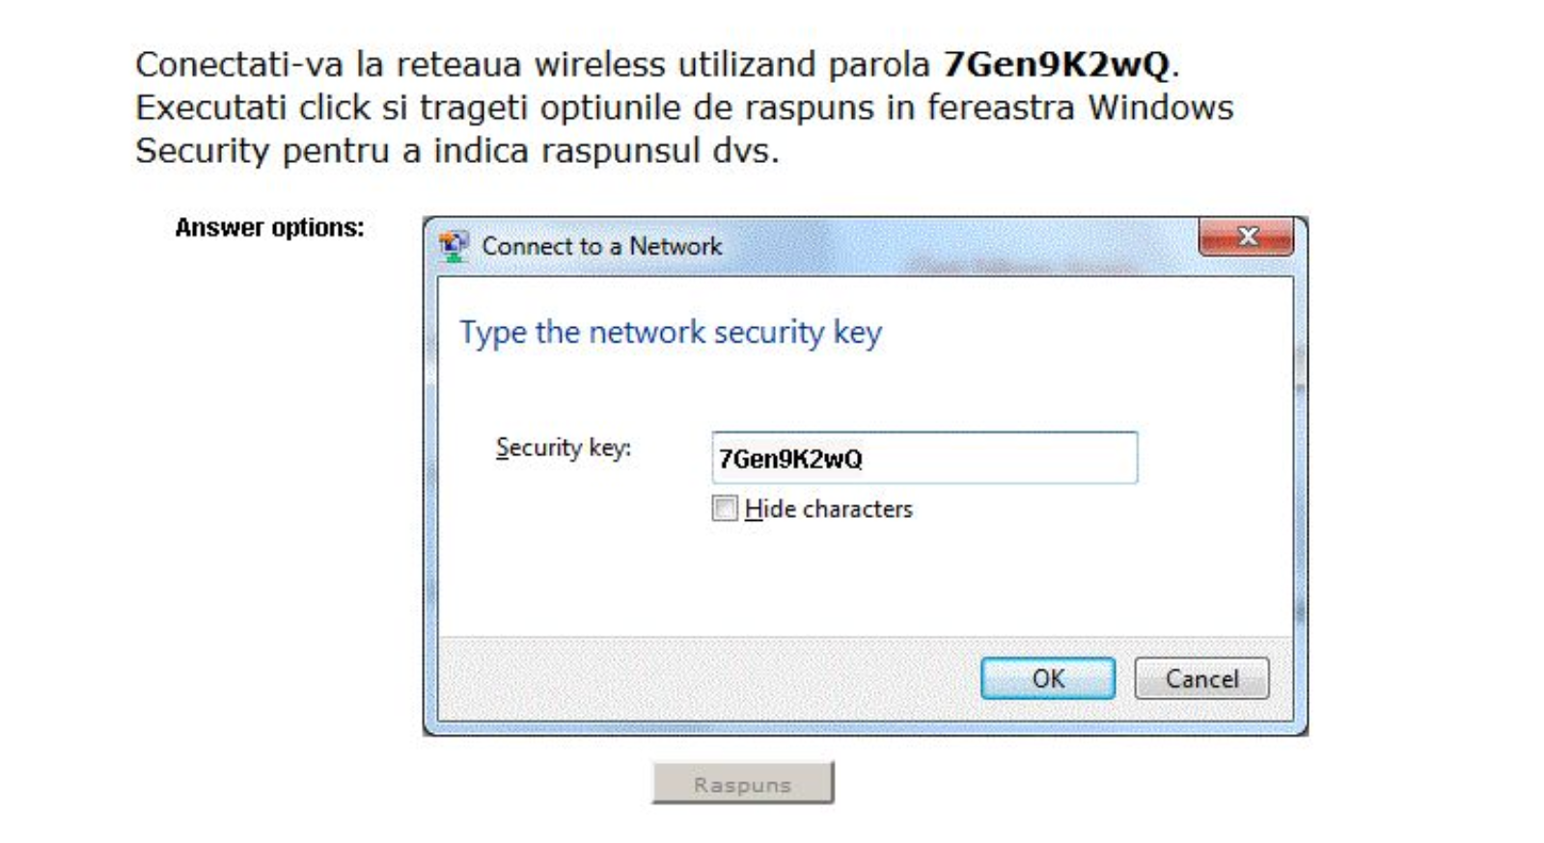 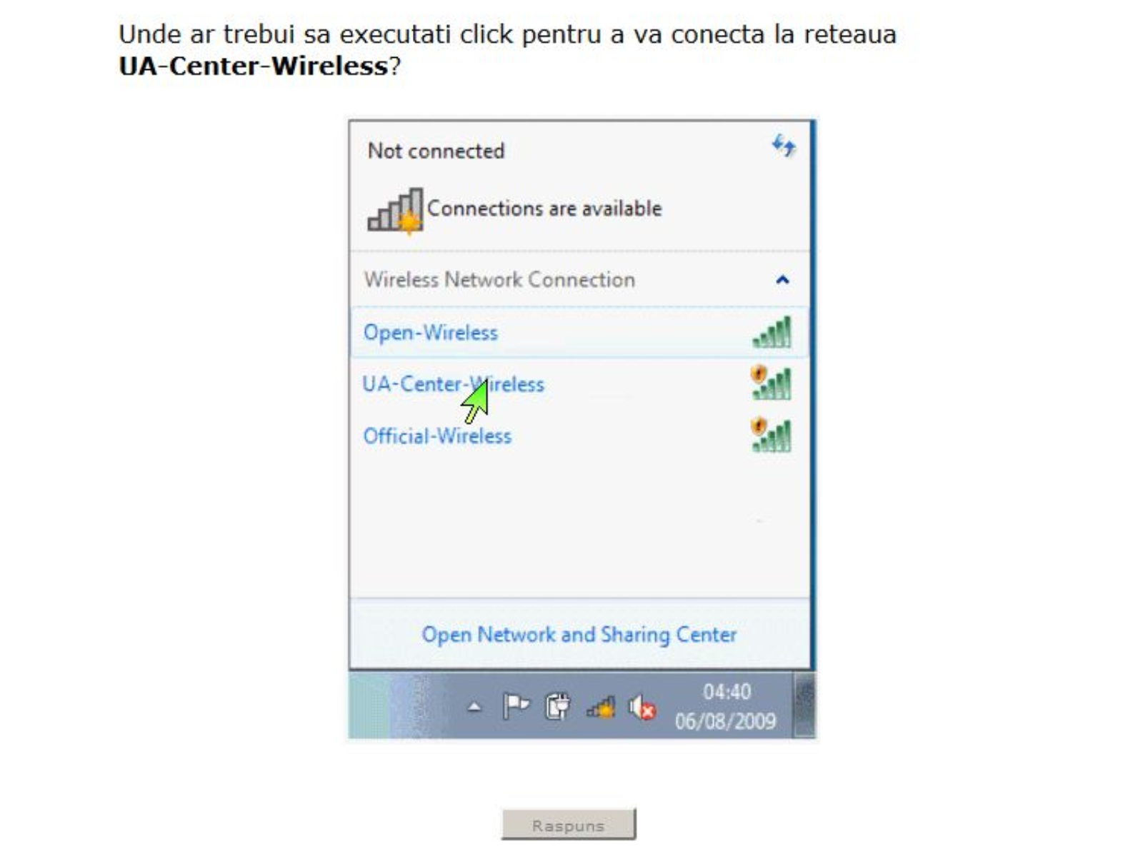

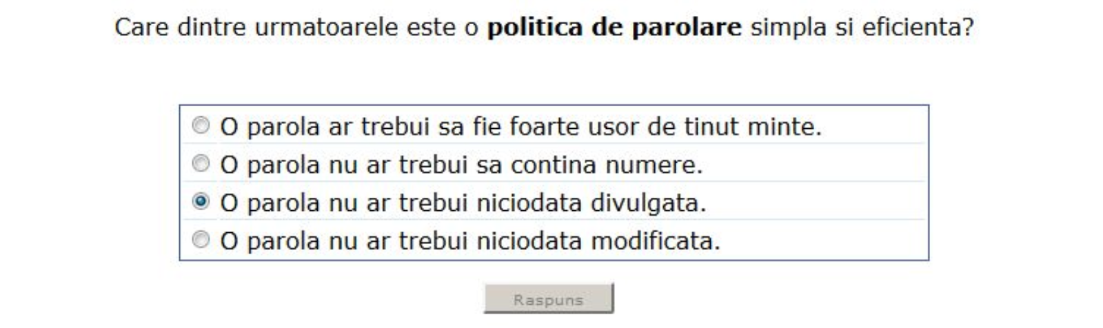

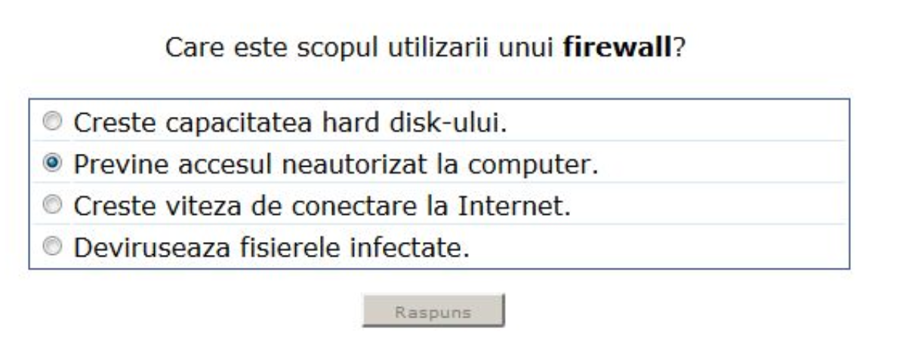

1. **Crește capacitatea hard disk-ului**
   * ❌ Nu, firewall-ul nu afectează spațiul de stocare.
2. **Previne accesul neautorizat la computer**
   * ✅ Corect. Firewall-ul controlează traficul de rețea și blochează accesul neautorizat sau periculos.
3. **Crește viteza de conectare la Internet**
   * ❌ Nu, firewall-ul nu accelerează conexiunea.
4. **Devirusează fișierele infectate**
   * ❌ Nu, aceasta este sarcina unui program antivirus, nu a firewall-ului.

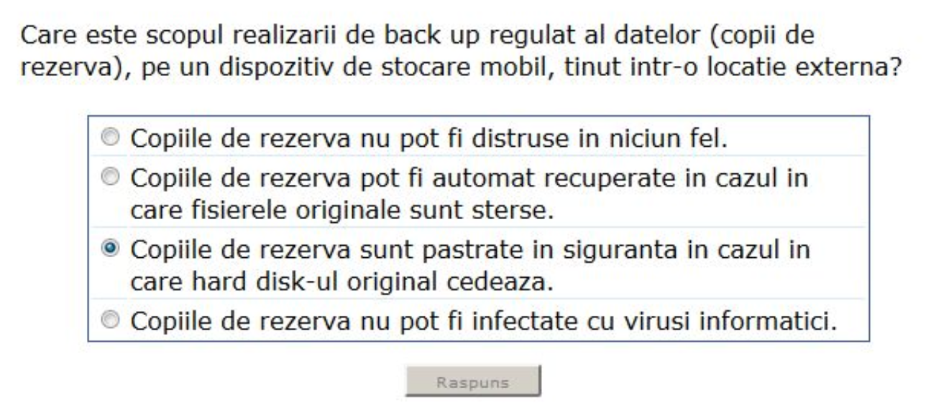

1. **Copiile de rezervă nu pot fi distruse în niciun fel**
   * ❌ Nu, chiar și copiile de rezervă pot fi pierdute sau deteriorate.
2. **Copiile de rezervă pot fi automat recuperate în cazul în care fișierele originale sunt șterse**
   * ⚠️ Parțial adevărat, dar nu toate backup-urile permit recuperare automată; depinde de sistem.
3. **Copiile de rezervă sunt păstrate în siguranță în cazul în care hard disk-ul original cedează**
   * ✅ Corect. Scopul principal al unui backup extern este să protejeze datele în cazul unei defecțiuni sau pierderi a dispozitivului original.
4. **Copiile de rezervă nu pot fi infectate cu viruși informatici**
   * ❌ Nu, dacă nu sunt protejate corespunzător, copiile de rezervă pot fi infectate.

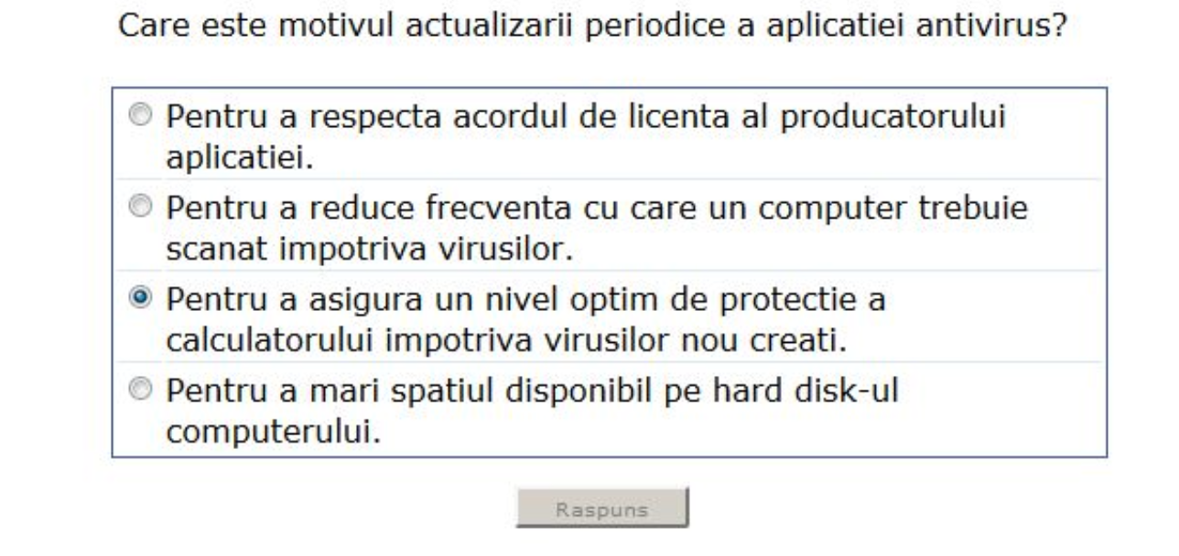

1. **Pentru a respecta acordul de licență al producătorului aplicației**
   * ❌ Nu, actualizarea nu este despre respectarea licenței, ci despre protecție.
2. **Pentru a reduce frecvența cu care un computer trebuie scanat împotriva virusilor**
   * ❌ Nu, actualizarea nu schimbă frecvența scanărilor.
3. **Pentru a asigura un nivel optim de protecție a calculatorului împotriva virusilor nou creați**
   * ✅ Corect. Virusurile și malware-urile noi apar constant, iar actualizările antivirus includ definiții noi pentru a le detecta.
4. **Pentru a mări spațiul disponibil pe hard disk-ul computerului**
   * ❌ Nu, actualizarea antivirusului nu crește spațiul de stocare.

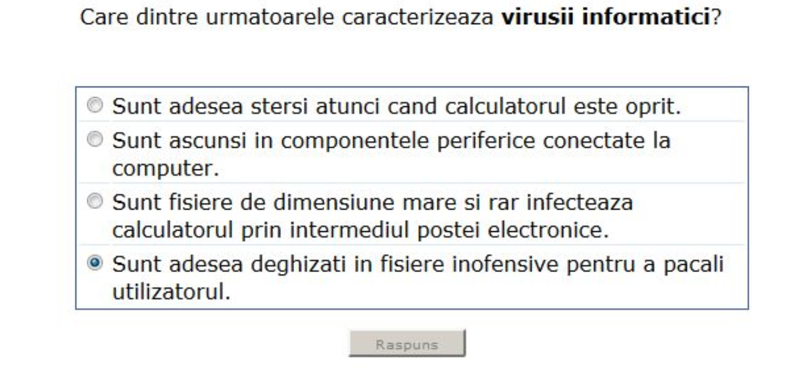

1. **Sunt adesea șterși atunci când calculatorul este oprit**
   * ❌ Nu, virușii rămân pe hard disk sau alte medii de stocare; oprirea calculatorului nu îi șterge.
2. **Sunt ascunși în componentele periferice conectate la computer**
   * ⚠️ Parțial adevărat; unii viruși se pot afla pe stick-uri sau dispozitive externe, dar nu aceasta este caracteristica principală.
3. **Sunt fișiere de dimensiune mare și rar infectează calculatorul prin intermediul poștei electronice**
   * ❌ Fals; mulți viruși sunt mici și se pot răspândi exact prin e-mailuri.
4. **Sunt adesea deghizați în fișiere inofensive pentru a păcăli utilizatorul**
   * ✅ Corect. Aceasta este o caracteristică esențială: virușii se maschează ca fișiere normale pentru a fi deschiși de utilizator.

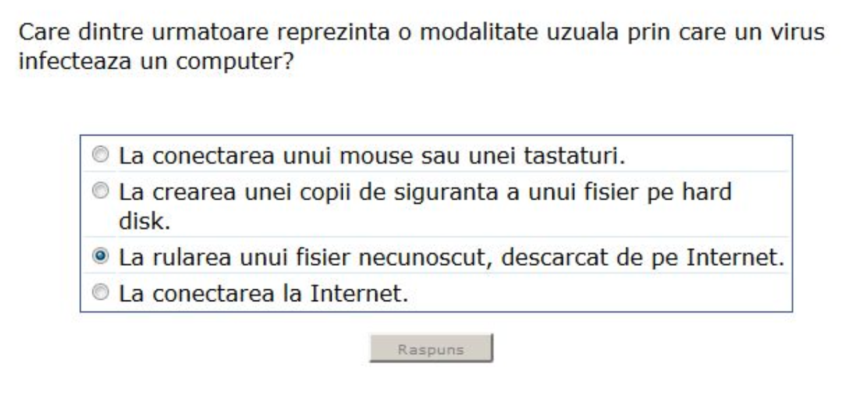

1. **La conectarea unui mouse sau a unei tastaturi**
   * ❌ Nu, perifericele standard nu transmit viruși dacă nu sunt infectate cu fișiere malware.
2. **La crearea unei copii de siguranță a unui fișier pe hard disk**
   * ❌ Crearea unui backup nu infectează calculatorul.
3. **La rularea unui fișier necunoscut, descărcat de pe Internet**
   * ✅ Corect. Aceasta este una dintre cele mai comune modalități prin care virușii pătrund în sistem.
4. **La conectarea la Internet**
   * ❌ Simplă conectare la Internet nu infectează calculatorul; virusul trebuie descărcat sau activat.

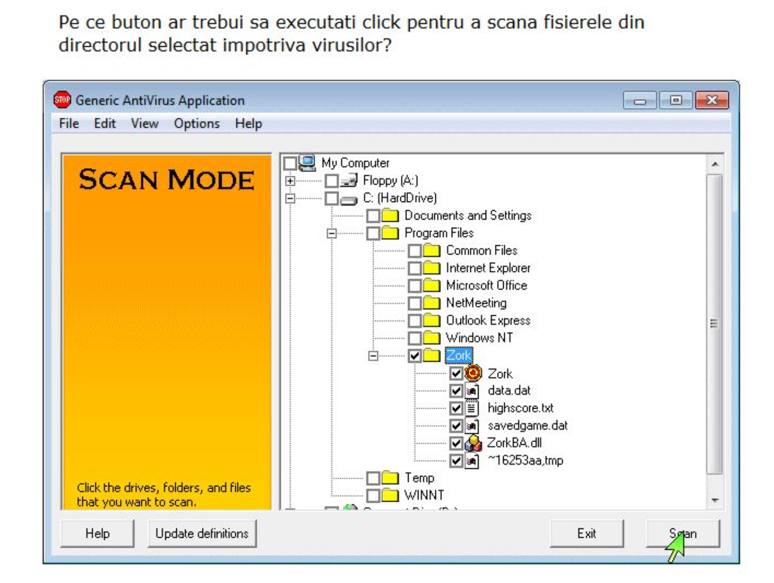

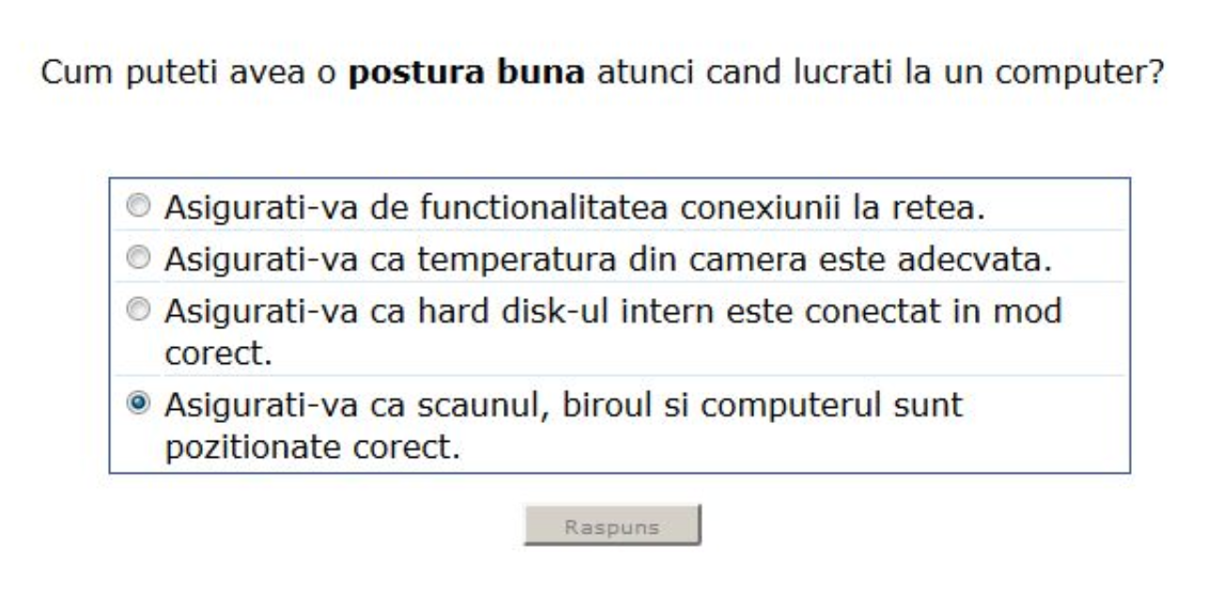

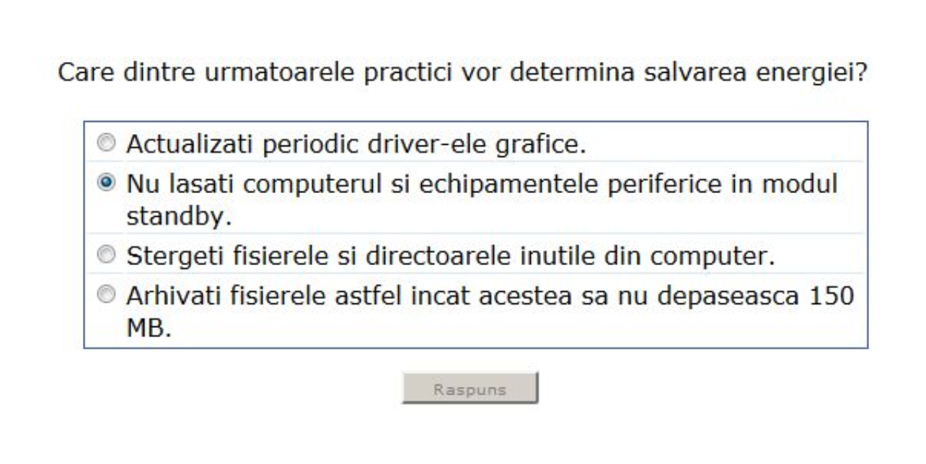

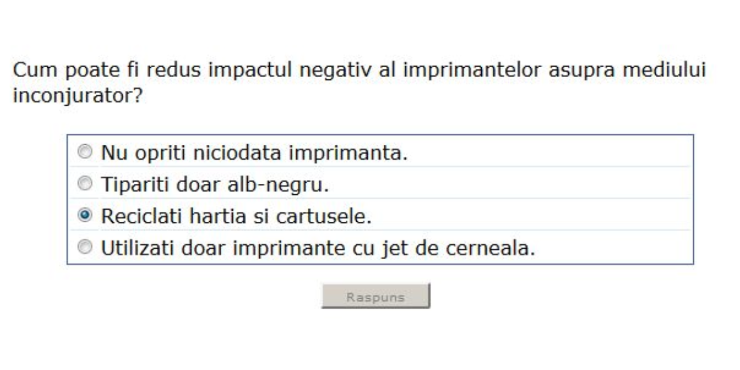

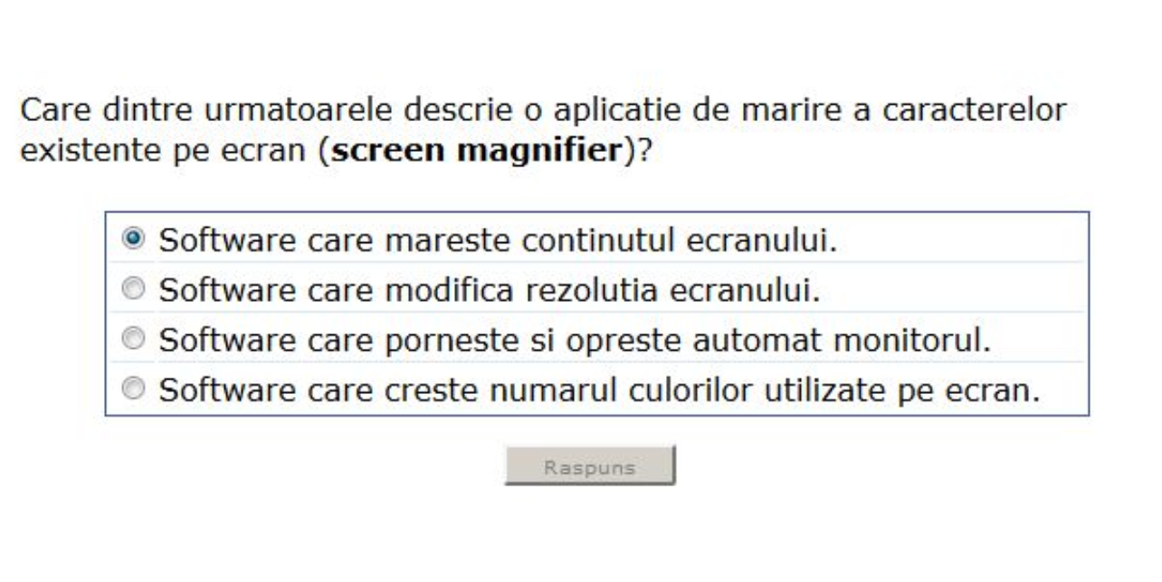

1. **Software care mărește conținutul ecranului**
   * ✅ Corect. Un screen magnifier mărește textul și imaginile pentru a fi mai ușor vizibile.
2. **Software care modifică rezoluția ecranului**
   * ❌ Nu, schimbarea rezoluției afectează dimensiunea generală a afișajului, nu doar textul.
3. **Software care pornește și oprește automat monitorul**
   * ❌ Nu are legătură cu mărirea caracterelor.
4. **Software care crește numărul culorilor utilizate pe ecran**
   * ❌ Nu modifică culorile, ci doar dimensiunea conținutului.